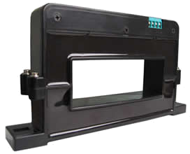
CS5000KF3T系列霍尔电流传感器

应用霍尔效应原理能在电隔离条件下测量直流、交流、脉冲以及各
种不规则波形的电流。
应用范围
开关电源
电焊机电源
不间断电源
通信电源
铁路系统
电力系统

结构参数（mm）

型号 | 额定输入电流I_{PN}(A) | 电流测量范围I_{PM}(A)
CS800KF3T | 800 | 0～800
CS1000 KF3T | 1000 | 0～1000
CS2000 KF3T | 2000 | 0～2000
CS3000 KF3T | 3000 | 0～3000
CS5000 KF3T | 5000 | 0～5000

Iout | 额定输出电流TA=25℃ | 4～20 | mA
Vc | 电源电压（DC）（±5%） | +24 | V
Ic | 电流消耗 | 40+Is | mA
Vd | 绝缘电压/50Hz/1分钟 | >5 | KV
ε_{L} | 线性度 | ≤±1 | %of IPN
X | 精度 | ≤±1 | %
I_{0E} | 零点失调电流 | ≤±0.15 | mA
V_{OT} | 失调电流漂移IP=0TA=–10～+70℃ | ≤±0.005 | mA/℃
Tr | 响应时间 | ≤7 | μs
f | 频带宽度（-3dB） | 10 | kHz
T_{A} | 工作环境温度 | –10～+80 | ℃
T_{S} | 贮存环境温度 | –20～+85 | ℃
使用说明
1)传感器按结构图说明接线，当待测电流从传感器穿芯孔中穿入，即可从输出端测得与被测电流一一对应的电压值。（注：错误的接线可能导致传感器的损坏）
2)根据用户需求定制不同额定输入电流和输出电压的传感器。
3)原边孔可拆开，安装方便

结构参数（mm）
